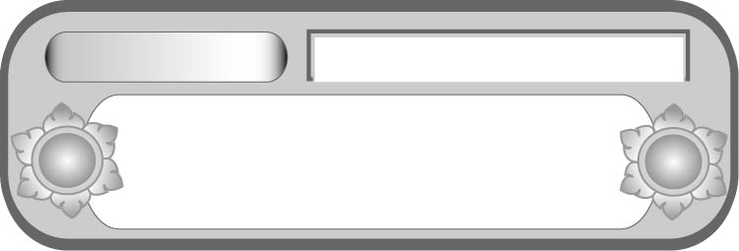
หน่วยการเรียนรู้ที่ ๑๑
เขียนชำนาญ...งานสร้างสรรค์
เรียนรู้ลักษณะของคำแนะนำ และคำอธิบายแสดงขั้นตอน
เรื่องที่ ๒ การเขียนสื่อสาร

แผนการจัดการเรียนรู้ที่ ๙

ชั้นประถมศึกษาปีที่ ๕ เวลา ๑ ชั่วโมง


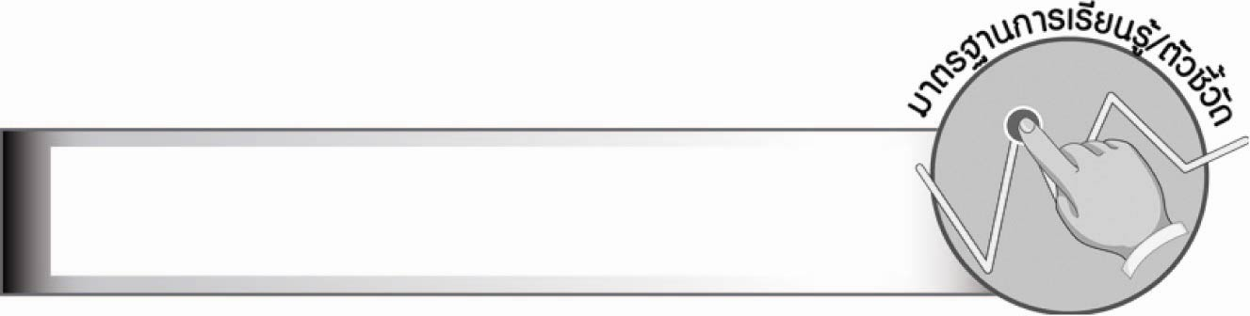
มาตรฐานการเรียนรู้/ตัวชี้วัด

มาตรฐานการเรียนรู้
มาตรฐาน ท ๒.๑ ใช้กระบวนการเขียนเขียนสื่อสาร เขียนเรียงความ ย่อความ
และเขียนเรื่องราวในรูปแบบต่าง ๆ เขียนรายงานข้อมูลสารสนเทศ และรายงานการศึกษาค้นคว้า
อย่างมีประสิทธิภาพ
ตัวชี้วัด
ท ๒.๑ ป. ๕/๒ เขียนสื่อสารโดยใช้คำได้ถูกต้อง ชัดเจน และเหมาะสม
ท ๒.๑ ป. ๕/๙ มีมารยาทในการเขียน

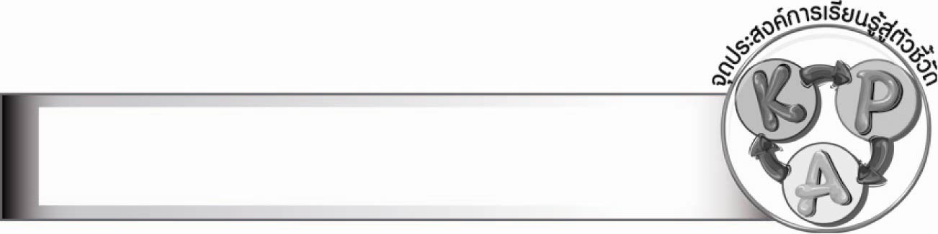
จุดประสงค์การเรียนรู้สู่ตัวชี้วัด

๑. บอกจุดมุ่งหมายของคำแนะนำและคำอธิบายแสดงขั้นตอน (K)
๒. เขียนคำแนะนำและคำอธิบายแสดงขั้นตอน (P)
๓. เห็นความสำคัญของการเขียนสื่อสาร และมีมารยาทในการเขียน (A)


สาระสำคัญ

คำแนะนำและคำอธิบายแสดงขั้นตอนเป็นการเขียนเพื่อให้ความรู้ ความเข้าใจ ภาษาที่ใช้ควรเป็นภาษาทางการ เรียบเรียงขั้นตอนตามลำดับ เพื่อให้ปฏิบัติหรือนำไปใช้ได้ถูกวิธี

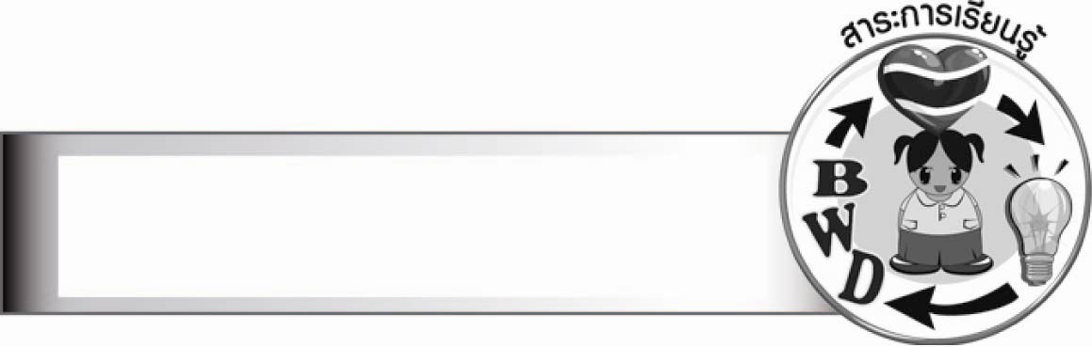
สาระการเรียนรู้

การเขียนคำแนะนำและคำอธิบายแสดงขั้นตอน


สมรรถนะสำคัญของผู้เรียน

๑. ความสามารถในการสื่อสาร
- ทักษะการอ่าน
- ทักษะการเขียน
- ทักษะการฟัง การดู และการพูด
๒. ความสามารถในการคิด
- การสังเคราะห์
- การจัดระบบความคิดเป็นแผนภาพ
- การประยุกต์/การปรับปรุง
- การสรุปความรู้
- การประเมินค่า
๓. ความสามารถในการแก้ปัญหา
๔. ความสามารถในการใช้ทักษะชีวิต

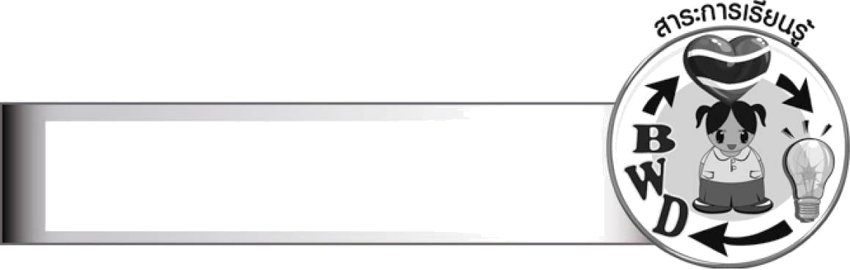
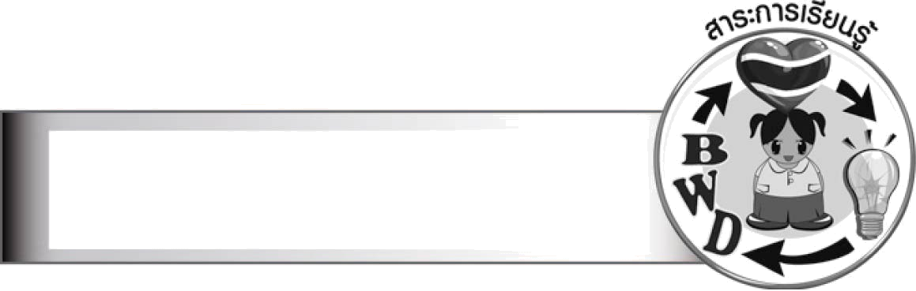
คุณลักษณะอันพึงประสงค์

อยู่อย่างพอเพียง
ตัวชี้วัด ๕.๑ ดำเนินชีวิตอย่างพอประมาณ มีเหตุผล รอบคอบ มีคุณธรรม


ชิ้นงานหรือภาระงาน (หลักฐาน ร่องรอยแสดงความรู้)

ชิ้นงาน เรื่อง การเขียนอธิบายขั้นตอนการปฏิบัติงาน

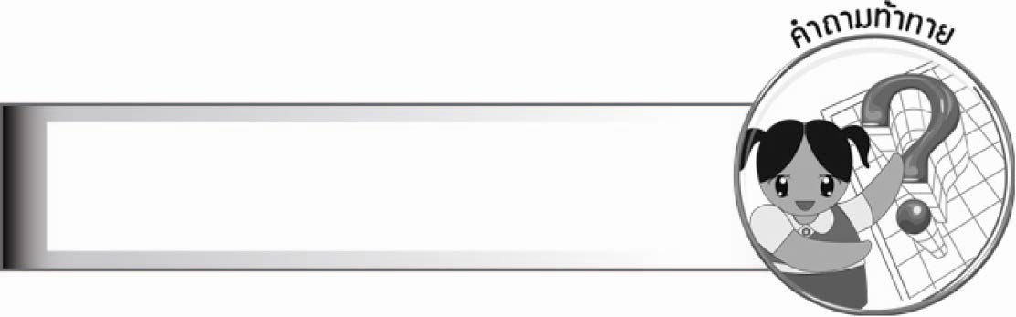
คำถามท้าทาย

นักเรียนจะนำของเก่าอะไรมาดัดแปลงให้ใช้ประโยชน์อย่างอื่นได้อีก


การจัดกิจกรรมการเรียนรู้

๑. ให้นักเรียนร่วมกันแสดงความคิดเห็น โดยครูใช้คำถามท้าทาย ดังนี้
๏ นักเรียนจะนำของเก่าอะไรมาดัดแปลงให้ใช้ประโยชน์อย่างอื่นได้อีก
๒. ให้นักเรียนช่วยกันทบทวนลักษณะของการเขียนคำแนะนำและคำอธิบายแสดงขั้นตอน
๓. ให้นักเรียนทำชิ้นงานที่ ๙ เรื่อง การเขียนอธิบายขั้นตอนการปฏิบัติงาน ดังนี้
๓.๑ วาดภาพสิ่งของก่อนดัดแปลงและหลังดัดแปลง
๓.๒ เขียนอธิบายแสดงขั้นตอนการดัดแปลงสิ่งของลงในแผนภาพความคิด
๓.๓ บอกประโยชน์ที่ได้จากการนำของเก่ามาดัดแปลง
๔. ให้นักเรียนนำเสนอผลงานการเขียนอธิบายขั้นตอนการปฏิบัติงาน
๕. ให้นักเรียนร่วมกันวิจารณ์ให้ข้อคิดเห็นหรือข้อเสนอแนะที่เป็นประโยชน์ เพื่อนำไปปรับปรุงการเขียนอธิบายขั้นตอนการปฏิบัติงานให้สมบูรณ์
๖. ให้นักเรียนและครูร่วมกันสรุปความรู้ ดังนี้
๏ คำแนะนำและคำอธิบายแสดงขั้นตอนเป็นการเขียนเพื่อให้ความรู้ ความเข้าใจ ภาษาที่ใช้
ควรเป็นภาษาทางการ เรียบเรียงขั้นตอนตามลำดับ เพื่อให้ปฏิบัติหรือนำไปใช้ได้ถูกวิธี


การจัดบรรยากาศเชิงบวก

ให้นักเรียนเขียนแนะนำหรืออธิบายในเรื่องที่ตนเองสนใจอย่างอิสระ ครูให้กำลังใจนักเรียนที่ตั้งใจทำกิจกรรม เสริมแรงนักเรียนที่ตั้งใจทำงานด้วยคำชม


สื่อการเรียนรู้

–

การวัดและประเมินผลการเรียนรู้

๑. วิธีการวัดและประเมินผล
๑.๑ สังเกตพฤติกรรมของนักเรียนในการเข้าร่วมกิจกรรม
๑.๒ ตรวจชิ้นงานที่ ๙
๒. เครื่องมือ
แบบสังเกตพฤติกรรมการเข้าร่วมกิจกรรม
๓. เกณฑ์การประเมิน
การประเมินพฤติกรรมการเข้าร่วมกิจกรรม
ผ่านตั้งแต่ ๒ รายการ ถือว่า ผ่าน
ผ่าน ๑ รายการ ถือว่า ไม่ผ่าน

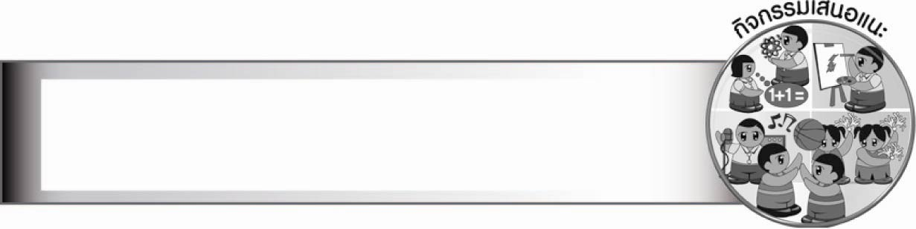
กิจกรรมเสนอแนะ

ให้นักเรียนเขียนแนะนำหรืออธิบายในเรื่องที่ตนเองมีความรู้หรือมีประสบการณ์ นำมาแลกเปลี่ยนกันอ่านเพื่อเป็นประโยชน์ในการดำเนินชีวิต

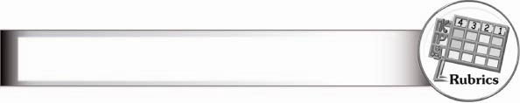
การประเมินผลตามสภาพจริง (Rubrics)

การประเมินชิ้นงานนี้ ให้ผู้สอนพิจารณาจากเกณฑ์การประเมินผลตามสภาพจริง (Rubrics)
เรื่อง การเขียนอธิบายขั้นตอนการปฏิบัติงาน
ระดับคะแนน  เกณฑ์การประเมิน | ๔ | ๓ | ๒ | ๑
การเขียนอธิบายขั้นตอน  การปฏิบัติงาน | เขียนอธิบายขั้นตอน  การปฏิบัติงาน  ได้ถูกต้องละเอียด  ชัดเจนทุกขั้นตอน  ใช้ภาษากระชับ  เข้าใจง่าย อธิบาย  เป็นขั้นตอน | เขียนอธิบายขั้นตอน  การปฏิบัติงาน  ได้ถูกต้อง  เรียงตามลำดับ  ขั้นตอน และอธิบาย  ละเอียดทุกขั้นตอน | เขียนอธิบายขั้นตอน  การปฏิบัติงาน  ได้ถูกต้อง  เรียงตามลำดับขั้นตอน  แต่ไม่ละเอียดมากนัก | เขียนอธิบายขั้นตอน  การปฏิบัติงาน  ได้ถูกต้อง  แต่การอธิบาย  ค่อนข้างวกวน  เพราะยังใช้ภาษา  ได้ไม่ดี และ  มีรายละเอียดน้อย


ข้อเสนอแนะของผู้บริหารสถานศึกษา

________________________________________________________________________________
________________________________________________________________________________
________________________________________________________________________________
________________________________________________________________________________
________________________________________________________________________________
________________________________________________________________________________
________________________________________________________________________________
________________________________________________________________________________
________________________________________________________________________________
________________________________________________________________________________
________________________________________________________________________________
________________________________________________________________________________
________________________________________________________________________________
________________________________________________________________________________
________________________________________________________________________________
________________________________________________________________________________
________________________________________________________________________________
________________________________________________________________________________
________________________________________________________________________________
________________________________________________________________________________
________________________________________________________________________________
________________________________________________________________________________
________________________________________________________________________________
________________________________________________________________________________
________________________________________________________________________________

ลงชื่อ________________________ (ผู้บริหารสถานศึกษา)
(_______________________)
_______/________/_______


บันทึกหลังการสอน

ผลการจัดการเรียนการสอน

_______________________________________________________________________________
_______________________________________________________________________________
_______________________________________________________________________________
_______________________________________________________________________________
_______________________________________________________________________________
_______________________________________________________________________________

ปัญหา/อุปสรรค

_______________________________________________________________________________
_______________________________________________________________________________
_______________________________________________________________________________
_______________________________________________________________________________
_______________________________________________________________________________
_______________________________________________________________________________

แนวทางแก้ไข

_______________________________________________________________________________
_______________________________________________________________________________
_______________________________________________________________________________
_______________________________________________________________________________
_______________________________________________________________________________
_______________________________________________________________________________

ลงชื่อ________________________ (ผู้บันทึก)
(________________________)
________/_______/_______

